**院级管理员手册**

目录

一、活动管理 2

1.活动发布 2

2.规则设置 3

二、审核管理 3

1.分值申报 3

2.数据导入 3

三、成绩管理 4

1.记录查询 4

2.成绩查询 4

# 一、活动管理

## 1.活动发布

院级管理员可以直接在后台（网址：https://fsklq.v.chaoxing.com/manage）发布活动，也可对已发布的活动进行编辑，置顶操作。

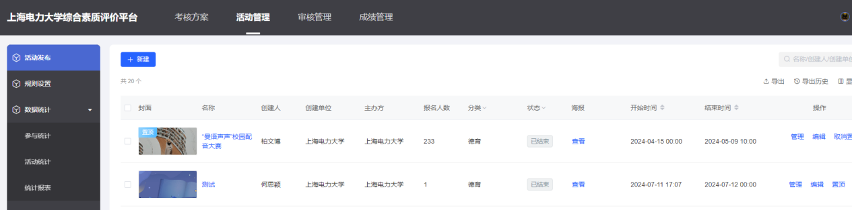

点击管理可以查看该活动的具体信息，包括报名名单，签到情况，考核管理：设置学生是否合格，合格的学生才可以获取劳育学时/积分；给报名人员发送通知等。

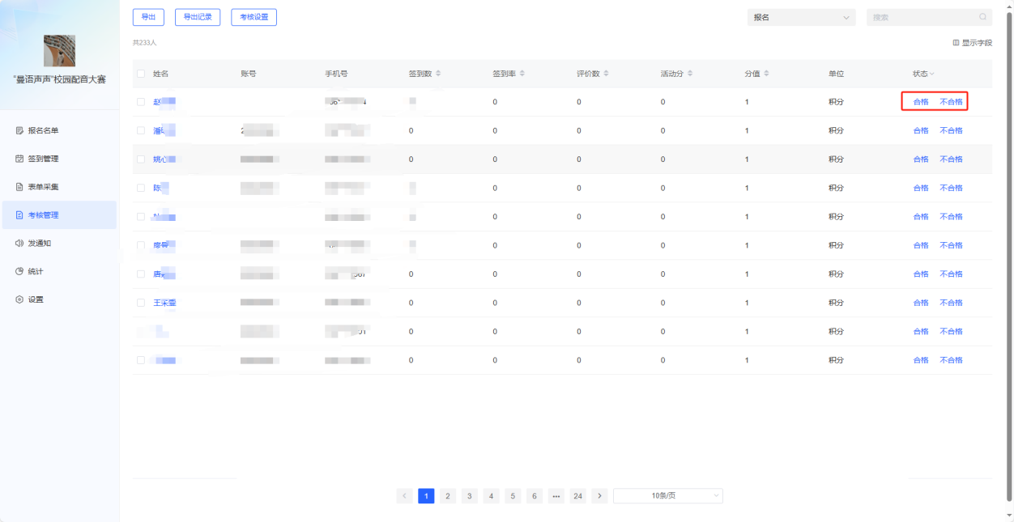

设置表单显示的字段

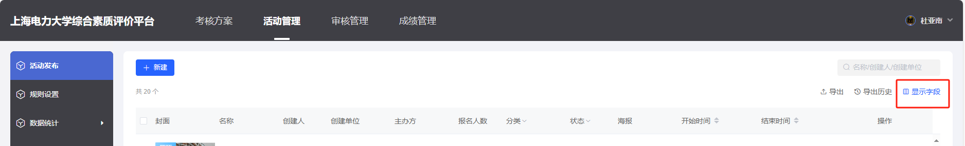

## 2.规则设置

报名规则的设置：可以限制用户报名成功的活动数量，可以按活动分类限制，也可按照活动开始时间限制。

设置时间重合校验，以及黑名单相关规则及管理。

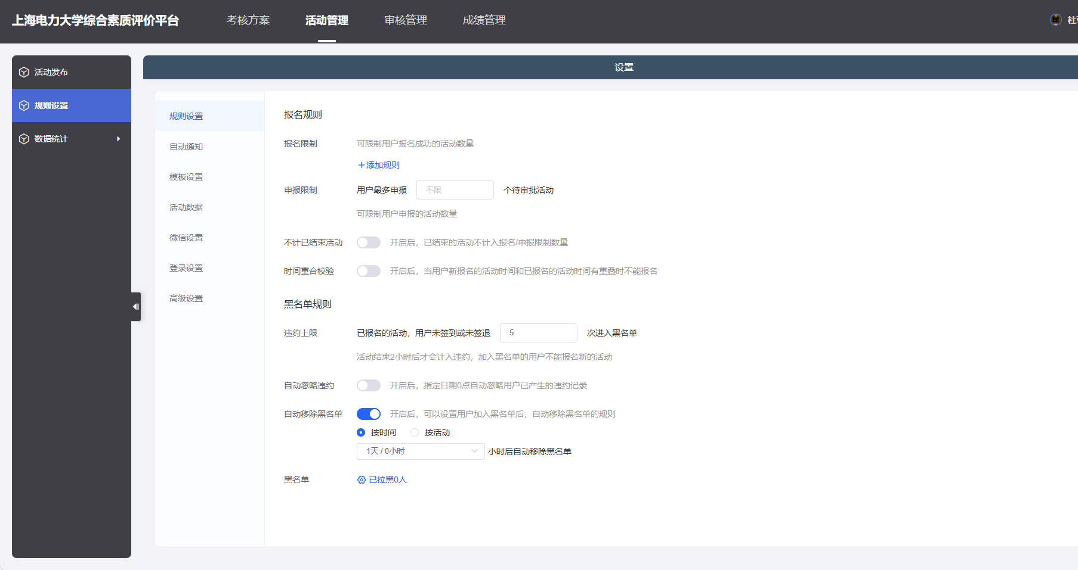

# 二、审核管理

## **1.**分值申报

学生发起的分值申报由学院管理员初审，院系负责人审批，审批通过后可以获得相应学时和分值。

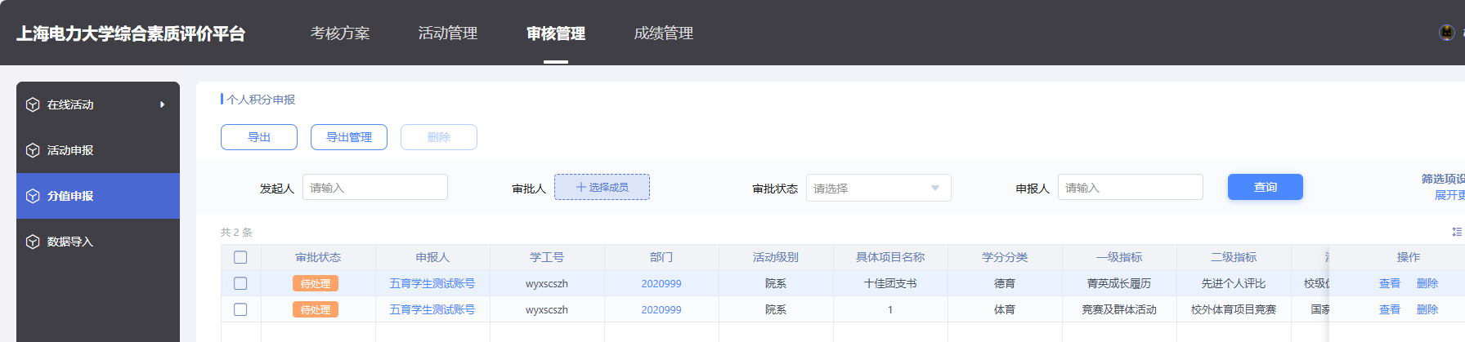

## 2.数据导入

未通过系统发布的活动可以通过数据导入记录活动参与情况，获得学时/分值。

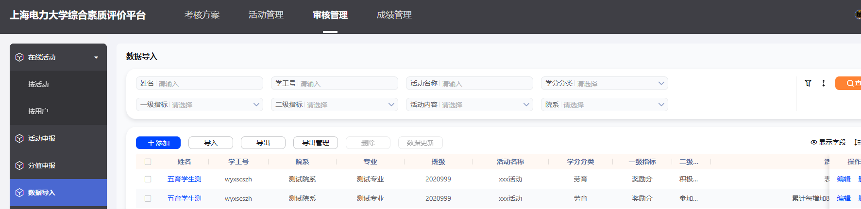

# 三、成绩管理

## 1.记录查询

查看所有活动参与记录信息，也可以进行编辑或者导入记录。

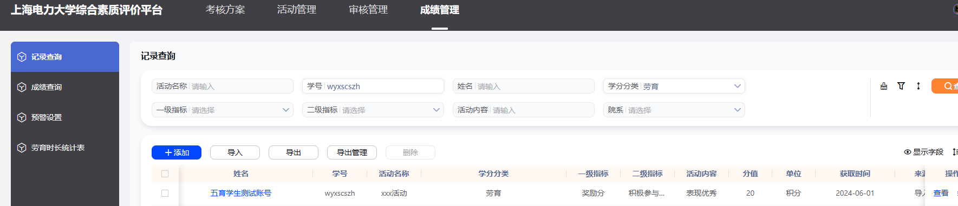

## 2.成绩查询

查看学生的成绩以及各分项成绩；查看学生的详细的分情况，修改成绩，查看活动记录，成绩单，发送预警等。

